МБОУ "Средняя общеобразовательная школа № 16"

МБОУ "Средняя общеобразовательная школа № 16"



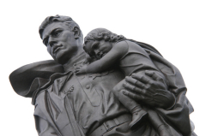

[](http://images.yandex.ru/yandsearch?ed=1&text=%D1%88%D0%BA%D0%BE%D0%BB%D1%8C%D0%BD%D1%8B%D0%B9%20%D0%BA%D0%BE%D0%BB%D0%BE%D0%BA%D0%BE%D0%BB%D1%8C%D1%87%D0%B8%D0%BA%20%D0%BA%D0%B0%D1%80%D1%82%D0%B8%D0%BD%D0%BA%D0%B8&p=474&img_url=www.vikafedotova38.ucoz.ru/kartinki/445.jpg&rpt=simage)

***Школьная***

j0157995

***жизнь***

Газета для родителей и учащихся **№ 1**

***жизнь***

Газета для родителей и учащихся № 3



**День защитника Отечества**

**С днем защитника отечества!**

В феврале отмечается один из дней воинской славы России — День защитника Отечества. Эта дата была установлена Федеральным законом «О днях воинской славы и памятных датах России», принятым Государственной думой и подписанным президен-том РФ Б. Ельциным 13 марта 1995 года.   
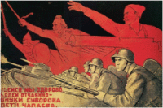

Принято было считать, что [23 февраля](http://www.calend.ru/day/2-23/) 1918 года отряды Красной гвардии одержали свои первые победы под [Псковом](http://www.calend.ru/travel/784/) и Нарвой над регулярными войсками кайзеровской Германии. Вот эти первые победы и стали «днем рождения Красной Армии».

В 1922 году эта дата была официально объявлена **Днем Красной Армии**.

|  |
| --- |
|  |
| ***Школьная*** |

[](http://images.yandex.ru/yandsearch?source=wiz&fp=2&uinfo=ww-1007-wh-651-fw-782-fh-448-pd-1&p=2&text=%D0%B3%D0%B5%D0%BE%D1%80%D0%B3%D0%B8%D0%B5%D0%B2%D1%81%D0%BA%D0%B0%D1%8F%20%D0%BB%D0%B5%D0%BD%D1%82%D0%BE%D1%87%D0%BA%D0%B0&noreask=1&pos=85&rpt=simage&lr=43&img_url=http://www.pra3dnuk.ru/foto/6/razd_23_f_7.jpg)Позднее с 1946 года ежегодно отмечался в СССР как всенародный праздник — **День Советской Армии и Военно-Морского Флота**. После распада Советского Союза дата была переименована в **День защитника Отечества**.

Школьная жизнь Выпуск №1 МБУ "СОШ № 16" 3б класс

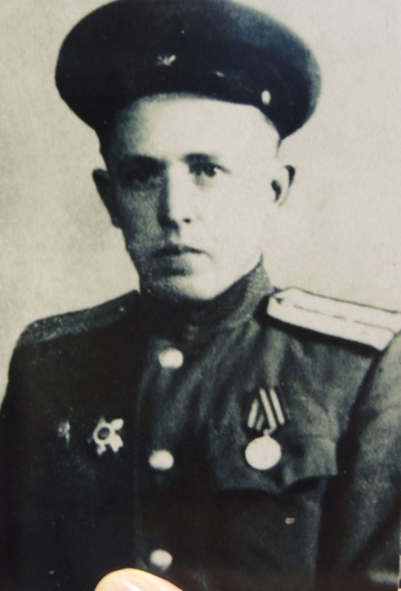

Отечественной войны. Его вновь повысили в звании, и он принял штаб полка.

Потом было участие в опера-ции "Багратион" после чего дивизия стала именоваться "Витебской ", в освобождении Литвы и Латвии, где он неско-лько раз был парламентером . Еще одно ранение и сильная контузия. При взятии Клайпе-ды полк отца первым ворвался в город. Дивизия была награ-ждена орденом Красного Зна-мени, полк - орденом Алексан-дра Невского.

Проходят десятилетия. К со-жалению, все меньше остается свидетелей той прошедшей войны. Вот из Уфы пришла пе-чальная весть о смерти боевого друга отца, с которым все че-тыре года вместе были на пере-довой и который пережил моего папу на 40 лет. Умер подполковник Сергей Никитич Кононов, который консульти-ровал меня по всем вопросам. Его вдова Маргарита Ивановна сказала мне в телефонном раз-говоре, что боевой офицер пла-кал, как мальчишка, вспоминая о первых годах войны.

( Из воспоминаний дочери Веры Евгеньевны Сусловой)

Этот материал подготовлен по воспоминаниям отца Евге-ния Александровича Суслова и посвящается памяти всех, кто прошел фронтовыми до-рогами войны, в том числе и защитникам Москвы.

В декабре 1941 года Ставка Верховного Главнокоман-дующего определила задачу сокрушить основную силу врага, угрожавшую столице. Мой отец начал свой боевой путь с декабря 41 года моло-дым лейтенантом в составе 39-й армии на Калининском фронте.

С мая 1942 года отец воевал в составе другой армии, диви-зии и полка. На передовой его приняли в партию. И снова в пекло и окружение. Многие бойцы и командиры были по-хоронены на улицах города. Один из очевидцев вспоми-нал, что шли жестокие бои за город Белый и на подступах к нему. Близ лежащие деревни переходили из рук в руки.

Несколько танков вырвалось из окружения и без поддержки пехоты атаковало противника. Отец выходил из окружения у деревни Пушкари.

В декабре 1942 года наши войска снова попали в "котел".

Бойцы называли этот участок "долиной смерти", немцы - "долиной ада". Жестокие пози-ционные бои продолжались до марта 1943 года. 2 марта началась Ржевско-Вяземская наступательная операция, а десятого - город Белый был освобожден. Линия фронта отодвинулась от Москвы на 120-150 километров. 2695 человек, участвовавших в операции, были представлены к наградам.

Среди них был и мой папа. На его груди появился орден

[](http://images.yandex.ru/yandsearch?source=wiz&fp=23&uinfo=ww-1007-wh-651-fw-782-fh-448-pd-1&p=23&text=%D0%B3%D0%B5%D0%BE%D1%80%D0%B3%D0%B8%D0%B5%D0%B2%D1%81%D0%BA%D0%B0%D1%8F%20%D0%BB%D0%B5%D0%BD%D1%82%D0%BE%D1%87%D0%BA%D0%B0&noreask=1&pos=702&rpt=simage&lr=43&img_url=http://attachments-blog.tut.by/61414/files/2012/05/GeorgLentilr.png)

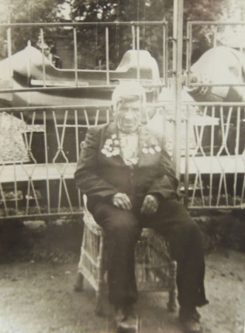

Мой дед ушел на фронт в 1941 году. Воевал в танковых войсках на втором Белорусском фронте. Был на обороне Москвы, на Курской дуге. Был очень много раз ранен. Награжден орденом Красной Звезды, медалью " За отвагу", орденом Отечественной войны и многочисленными медалями. Войну закончил в 1945 году в Польше по ранению. Победу встретил в госпитале. (Внук Антон)

***стр.2***

Школьная жизнь Выпуск №1 МБУ "СОШ № 16" 3б класс

Капитолина Александровна Суслова

(Из воспоминаний дочери Веры Евгеньевны)

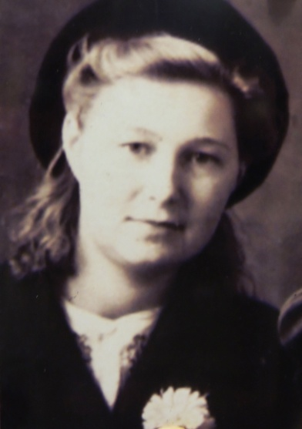

В летнее время после работы бежали в парк на танцы, где играл духовой оркестр ,состоя-щий из музыкантов эвакуиро-ванных из Москвы. Девчонки танцевали друг с другом, т.к. мальчики были на войне, за-щищали Родину от фашистов. Так прошло военное время, завод встал на ноги стал рас-ширяться.

В 1955 году завод перевели с ул. Бебеля в новое красивое здание по ул. Энгельса 127. Цех стал называться 7 сбороч-ным цехом, выпускал часы "Командирские". Завод про-

цветал и был градообра-зующим предприятием в городе.

На заводе Капитолина Алек-сандровна отработала до 1980 года - до выхода на пенсию. Награждена медалью " За доблестный труд в ВОВ" - 1946 год, "Отличник приборо-строения" - 1967 год, медаль "Ветеран труда" - 1982 году; медалью "За доблестный труд к 100 -летию В.И. Ленина", звание "Ударник коммунисти-ческого труда ", медаль "Побе-дитель соцсоревнования" - 1974 год, Юбилейные медали "30 - летие Победы", "40 -летие Победы", "50 - летие Победы",", "60 -летие Побе-ды", "65- летие Победы".

большого завода. А потом по-явились первые специалисты - москвичи, которых устраи-вали на квартирах у жителей города. Переправлялось из Москвы оборудование, и обу-страивалось в свободившихся помещениях. Требовалось много рабочих рук, чтобы возродить завод. Пятнадцатилетняя Капа при-шла в цех №10, где выпуска-лись механизмы для мин и часы "Победа". В мастерской работали 14, 15, 16- летнии девчонки - подростки и спе-циалисты эвакуированные из Москвы, обучающие их.

Трудились по 14, 16 часов без выходных и отпусков, за то ,чтобы один раз в день их

бесплатно покормили обедом в заводской столовой, а особо отличившимся давали еще и талон на обед. Иногда во вре-мя работы отключали элек-

тричество. Девчонки долго не раздумывали. Тут же нахо-

дился аккордеон, и тогда начинались танцы и песни. Девчата подобрались веселые да певчие. Своего мастера Анастасиеву Алевтину Ива-новну иногда заработавшись и забывшись называли "ма-мой!" Она была строга, тре-бовательна, но справедлива.

Капа родилась 1 мая 1926 года в светлый, воскресный, пасхальный день. Детство прошло в тихом, маленьком городке на Каме - Чистополе. Дом стоял на одной из цент-ральных улиц - Октябрьской. Детство не было безоблачным, но как у всех детей того поко-ления - счастливым. Как и все была пионером, затем комсо-молкой. Летние каникулы про-водила у своей родной тети - Тарасенко Александры Ива-новны, которая работала ди-ректором школы под Казанью. Там же летом 1941 года её и застала война. На следующий день стали уходить на войну первые призывники. Плач стоял неимоверный. Всё происходившее тогда, каза-лось чем-то страшным и не-объяснимым. К осени в городе стали распространяться слухи о скором переезде из Москвы

Василий Алексеевич Салеев родился в 1923 году 27 декабря. Призван в 1941 году на войну. Воевал под Сталинградом, был ранен... В машину погрузка и выгрузка продолжалась под огнем Сталинграда. На войне был водителем, на машине полуторке, вез оружие: пулеметы ... . Бой был сильный. На поле боя лежал 8-10 дней. И если бы не его друг, который прижался к груди деда, чтобы попрощаться, то его отправили бы в машину для мертвых людей. Тогда он отморозил ноги и пальцы ног. Их ампутировали. Стал инвалидом 2 группы, имел много медалей. Прожил дед до 1987 года (с открытыми ранами). (Воспоминания О.Г.Елизаровой)



***стр.3***

Школьная жизнь Выпуск №1 МБУ "СОШ № 16" 3б класс

Дедушка, Перчугов Николай Александрович, родился 29 ноября 1939 года. Служил в Советской Армии с 1958 года по 1960 год. Окончил годичную школу младшего командного состава в городе Львов, Западная Украина. Был заместителем командира взвода в артиллерийских войсках. Отличник Советской Армии, награжден медалью к 100- летию рождения Владимира Ильича Ленина. Мой дедушка - хороший семьянин, прекрасный садовод. С 1960 года работал на Чистопольском часовом заводе , за это время закончил институт в городе Горький. С1976 года работал конструктором в городской администрации в отделе градостроительства и архитектуры города. В1990 году был переведен на должность архитектора города и района по частному сектору, где и проработал до 1 января 2005 года. С 2004 года по сей день работает председателем ГСК "Факел". Ветеран труда.

(Внучка Ксения Перчугова)

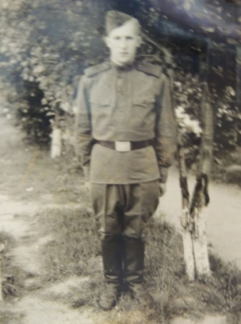

[](http://images.yandex.ru/yandsearch?source=wiz&fp=15&uinfo=ww-1007-wh-651-fw-782-fh-448-pd-1&p=15&text=%D0%B4%D0%B5%D0%BD%D1%8C%20%D0%B7%D0%B0%D1%89%D0%B8%D1%82%D0%BD%D0%B8%D0%BA%D0%B0%20%D0%BE%D1%82%D0%B5%D1%87%D0%B5%D1%81%D1%82%D0%B2%D0%B0&noreask=1&pos=478&rpt=simage&lr=43&img_url=http://www.auvix.ru/images/news/about%20company/23.jpg)

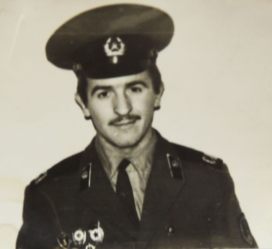

Мой дедушка, Демидов Геннадий Васильевич, родился в 1958 году. После окончания школы пошел в армию 27 октября 1976 года. Служил в Германии в городе Бранденбурге. Он был зачислен в инженерно-саперные войска в мотостроительном батальоне. Вернулся со службы 27 октября 1978 года и стал работать на благо семьи.

(Любящая внучка Анжелика Елисеева)

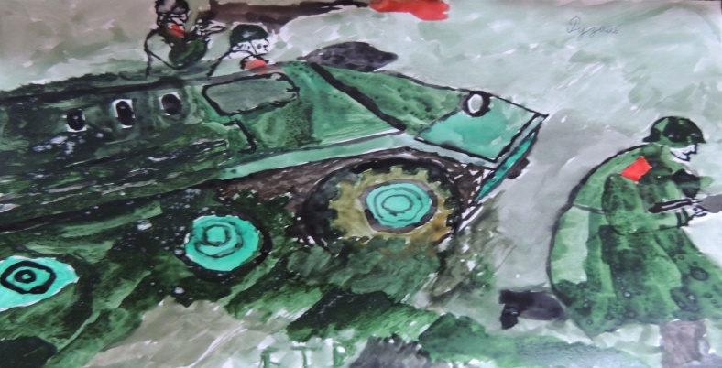

[](http://images.yandex.ru/yandsearch?source=wiz&fp=16&uinfo=ww-1007-wh-651-fw-782-fh-448-pd-1&p=16&text=%D0%B4%D0%B5%D0%BD%D1%8C%20%D0%B7%D0%B0%D1%89%D0%B8%D1%82%D0%BD%D0%B8%D0%BA%D0%B0%20%D0%BE%D1%82%D0%B5%D1%87%D0%B5%D1%81%D1%82%D0%B2%D0%B0&noreask=1&pos=490&rpt=simage&lr=43&img_url=http://img-fotki.yandex.ru/get/4406/39663434.a3/0_6d3eb_afb1653c_L.jpg)

рисунок

Заббарова Рузаля

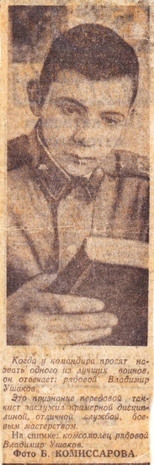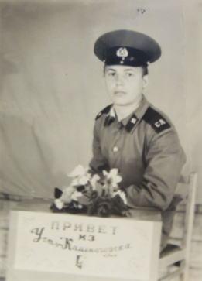

Мой дедушка, Ушаков Владимир Борисович, служил на Дальнем Востоке в танковых войсках. Он даже горел в танке во время учебных маневров. Им всем удалось спастись. Дедушка был лучшим танкистом. Подтверждением этому является статья из газеты. Прекрасный дед, хороший семьянин, отличный работник.

(Внучка Диана Андреева)

***стр.4***

Школьная жизнь Выпуск №1 МБУ "СОШ № 16" 3б класс

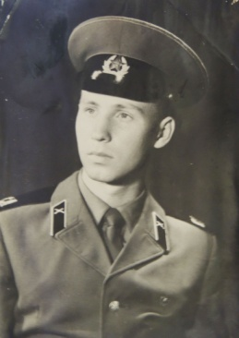[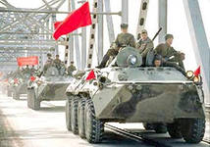](http://images.yandex.ru/yandsearch?source=wiz&fp=0&img_url=http://www.coldwar.ru/conflicts/afgan/vyvod-1.jpg&text=%D0%B0%D1%84%D0%B3%D0%B0%D0%BD%D0%B8%D1%81%D1%82%D0%B0%D0%BD%20%D0%B2%D1%8B%D0%B2%D0%BE%D0%B4%20%D0%B2%D0%BE%D0%B9%D1%81%D0%BA&noreask=1&pos=5&lr=43&rpt=simage)

самолетов и вертолетов. Ездили по всей территории Афганистана, на нас нападали, обстреливали из автоматов и гранатометов. Мы защищались. Многие мои товарищи получили ранения, некоторые погибли. Но мы выполняли свою боевую задачу несмотря, ни на что!

(Рядовой запаса , Антонов Владимир Александрович, дедушка Кирилла Антонова)

В 1979 году в республике Афганистан произошла революция. И вот в декабре 1979 года правительство нашей страны решило оказать помощь молодой республике. 27 декабря наши войска

вошли на территорию

Афганистана. С февраля 1980 года по июнь 1981 года я в составе автомобильной роты проходил там службу.

На автомобилях "КАМАЗ" мы перевозили авиационное топливо для наших боевых

[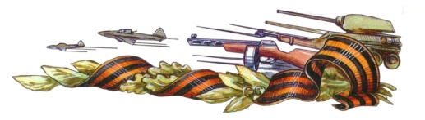](http://images.yandex.ru/yandsearch?source=wiz&fp=10&uinfo=ww-1007-wh-651-fw-782-fh-448-pd-1&p=10&text=%D0%B4%D0%B5%D0%BD%D1%8C%20%D0%B7%D0%B0%D1%89%D0%B8%D1%82%D0%BD%D0%B8%D0%BA%D0%B0%20%D0%BE%D1%82%D0%B5%D1%87%D0%B5%D1%81%D1%82%D0%B2%D0%B0&noreask=1&pos=317&rpt=simage&lr=43&img_url=http://www.baby45.ru/uploads/posts/1203445356_2_0.jpg)

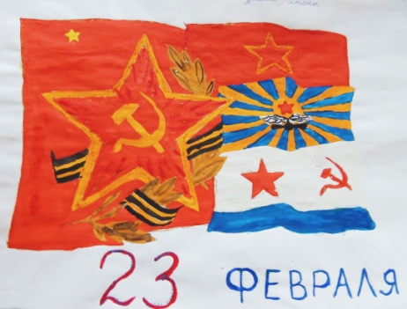

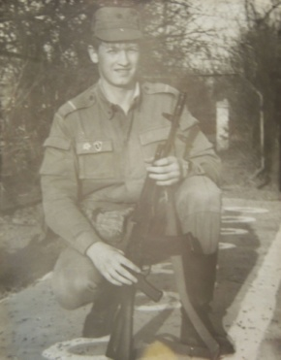

Мой папа, Минникеев Руслан, служил в Российской Армии с 1993 по 1995 год в городе Капустин Яр Астраханской области на военном аэродроме в роте охраны. Охранял военные самолеты и вертолеты. У него есть воинское звание - ефрейтор. Папа - самый хороший на земле, помогает мне в учебе. (Дочь Юлия Минникеева)

рисунок Андреевой Дианы

Я, Заббаров Риваль Ралифович, призвался в ряды Советской Армии 1985 году с военного комиссариата г. Чистополя. Шесть месяцев проходил учебу на механика водителя боевой машины пехоты в учебном центре Черноречье под городом Куйбышев. После учебы оставшуюся часть службы проходил в городе Дрезден, который находится на юге Германии (ГДР), старшим механиком водителем первой разведывательной роты 6-го батальона одиннадцатой дивизии первой армии. В настоящее время работаю, и воспитываем с супругой прекрасных детей. (Папа Рузаля Заббарова)

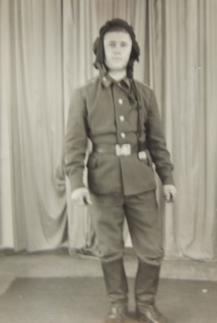

[](http://images.yandex.ru/yandsearch?source=wiz&fp=9&uinfo=ww-1007-wh-651-fw-782-fh-448-pd-1&p=9&text=%D0%B4%D0%B5%D0%BD%D1%8C%20%D0%B7%D0%B0%D1%89%D0%B8%D1%82%D0%BD%D0%B8%D0%BA%D0%B0%20%D0%BE%D1%82%D0%B5%D1%87%D0%B5%D1%81%D1%82%D0%B2%D0%B0&noreask=1&pos=297&rpt=simage&lr=43&img_url=http://cs405422.vk.me/v405422790/4ad4/thGMC4Bb9kU.jpg)

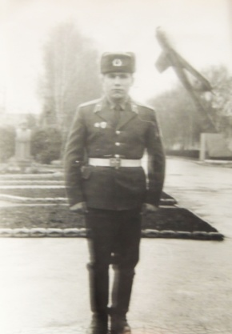

Тарасов Алексей Александрович родился в 1941 году 20 марта. В 1948 году пошел учиться в первый класс. Закончил школу в 1954 году. С 1954 года по 1959 год работал в деревне Верхняя Кондрата. В 1959 году призвали в армию, и служил он до 1962 года. После армии учился в г. Чистополь на электросварщика. После учебы работал в колхозе "Заря", где показал себя как настоящий работник. Пользовался уважением среди односельчан. Любимый дедушка в 2002 году вышел на заслуженный отдых. (Внучка Алина Тарасова)

***стр.5***

Школьная жизнь Выпуск №1 МБУ "СОШ № 16" 3б класс

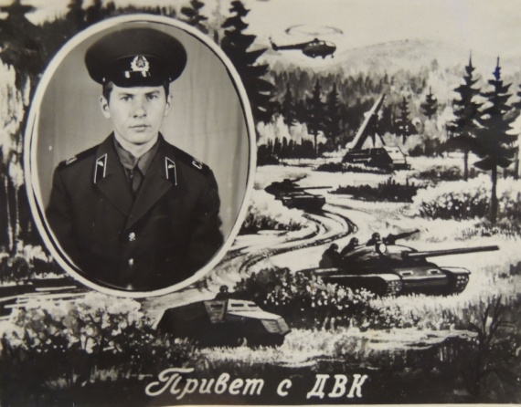

Акишин Семен Васильевич родился в 1956 году в селе Галактионово. В армию был призван осенью 1974 года. Службу проходил в г. Биро-биджан в период с 1974 по 1976 год в звании сержант и в должности санинструктор. После армии пошел на работу в ЧЧЗ. Женился в1978 году. Его опыт санинструктора пригодился в жизни, он сво-бодно мог сделать укол или оказать первую помощь. Об армии отзывался с улыбкой, говорил, что ему повезло со службой. В запас ушел как сержант медицинской службы.

ряды Советской Армии.

Участник ВОВ. Был начальни-ком медицинской службы. На-ходился на фронтах: Карель-ский 1942-1943года, Брянский 1943 год, 1-й Белорусский 1943-1945 года. Был дважды ранен. В 1945 году награжден орденом "Красной Звезды", медали "За отвагу", "За взятие Берлина", "За Победу над Германией в ВОВ 1941-1945 г." и т.д. После войны работал зав. здравпунктом три-котажной фабрики, откуда и вы-шел на пенсию. Отличник здра-воохранения РФ.

(Внук Данила Павлов)

Мой прадед, Емельянов Иван Павлович, родился 15 сентября 1921 года в городе Чистополе. В 1938 году поступил в Чистопольскую фельшерско-акушерскую школу, которую окончил в 1941 году , и был призван в

[](http://images.yandex.ru/yandsearch?source=wiz&fp=11&uinfo=ww-1007-wh-651-fw-782-fh-448-pd-1&p=11&text=%D0%B4%D0%B5%D0%BD%D1%8C%20%D0%B7%D0%B0%D1%89%D0%B8%D1%82%D0%BD%D0%B8%D0%BA%D0%B0%20%D0%BE%D1%82%D0%B5%D1%87%D0%B5%D1%81%D1%82%D0%B2%D0%B0&noreask=1&pos=359&rpt=simage&lr=43&img_url=http://img-fotki.yandex.ru/get/6201/107748396.5b/0_74890_8729b59f_XL)

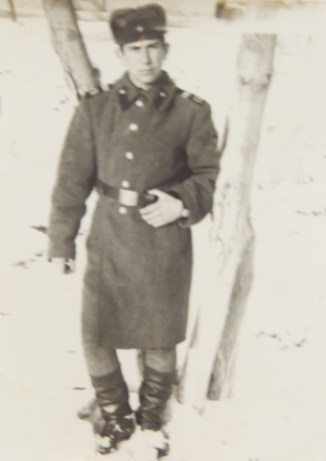

Мой папа, Насыров Ринат Максумович , родился в г. Чистополь 1971 году 16 апреля. Призвали в армию 25 июня 1989 года. Службу проходил в городе Свердловск. Служил 2 года в автороте. Работал в автопарке автоэлектриком. А дедушка , Шагивалеев Рашид Хатыпович, родился 5 июня 1952 года в деревне Адельшино. Его призвали в армию весной 23 апреля 1969 года. Он служил в городе Белогорске 2 года. Был старшим сержантом.

Папа занимается резьбой по дереву, помогает мамочке и нам. Наша семья дружная и трудолюбивая. (Внучка и дочь Диляра Насырова)

Мой папа, Гатин Руслан, был призван в ряды вооруженных сил РФ в июне 2000 года. Первые два месяца проходил подготовку в учебном центре г. Махачкала (Дагестан).

После учебной части был отправлен на пограничную заставу Российско - Грузинской границы для прохождения дальнейшей службы. Данная застава была выставлена для охраны государственной границы. В ходе службы была присвоена квалификация "стрелок-гранатометчик". Был уволен в запас в июне 2002 года. Папа работает, помогает бабушке и дедушке. У нас хорошая и трудолюбивая семья.

(Дочка Мария Гатина)

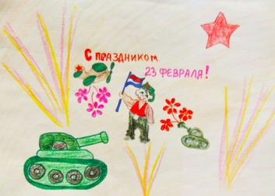

[](http://images.yandex.ru/yandsearch?source=wiz&fp=2&uinfo=ww-1007-wh-651-fw-782-fh-448-pd-1&p=2&text=%D0%B4%D0%B5%D0%BD%D1%8C%20%D0%B7%D0%B0%D1%89%D0%B8%D1%82%D0%BD%D0%B8%D0%BA%D0%B0%20%D0%BE%D1%82%D0%B5%D1%87%D0%B5%D1%81%D1%82%D0%B2%D0%B0&noreask=1&pos=69&rpt=simage&lr=43&img_url=http://img0.liveinternet.ru/images/attach/c/2/69/285/69285677_f75.png)

рисунок

Ивановой Ангелины

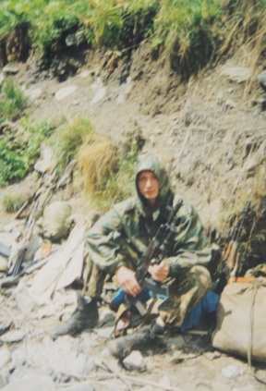

***стр.6***

Школьная жизнь Выпуск №1 МБУ "СОШ № 16" 3б класс

Не страшно, если он сделает что-то не так - ему полезен опыт ошибок и неудач. Разъяс-няйте ему его ошибки, обсуждайте их вместе с ним, но не наказывайте за них. Предоставьте ему возможность попробовать себя в разных делах, чтобы определить свои способности и интересы.  
* Основа поведения ребенка - это его при-вычки. Следите за тем, чтобы у него образо-вались добрые, хорошие привычки и не воз-никли дурные. **Одной из важных** **полезных привычек является режим дня**. Выработай-те вместе с ребенком разумный режим дня и строго следите за его соблюдением. **Научите ребенка различать добро и зло,** **осознавать вред курения, алкоголя, наркотиков, рас-пущенности, вещизма, лжи.** Учите его лю-бить свой дом, семью, школу, добрых людей, родной край.  
* Для воспитания ребенка очень вредны противоречия в требованиях родителей. Сог-ласуйте их между собой. Не менее вредны противоречия между Вашими требованиями и требованиями школы, учителей. Если Вы не согласны с нашими требованиями или они Вам не понятны, придите к нам, и мы обсудим возникшие проблемы вместе.  
* Очень важно создать в семье спокойный, доброжелательный климат, когда никто ни на кого не кричит, когда даже ошибки и поступ-ки обсуждаются без брани и истерики. Психи-ческое развитие ребенка, формирование его личности в большой степени зависит от стиля семейного воспитания. нормальный стиль - демократический, когда детям предоставляет-ся определенная самостоятельность, к ним относятся с теплотой и уважают их личность. Конечно, некоторый контроль необходим.

Сделаем наших детей счастливыми!

Буду очень рада, если советы вам помогут!   
 **Ваш ребенок - это Ваше будущее**, Ваше бессмертие, Ваше продолжение. И Вы, конечно, хотите, чтобы ваше продолжение было достой-ным, чтобы оно не только сохранило все Ваши достоинства, но и преумножило их.  
 Мы - школа, учителя - тоже искренне заинтересованы в том, чтобы Ваш ребенок стал полноценным человеком, культурной, самосто-ятельной, высоконравственной, творчески ак-тивной и социально зрелой личностью. Мы предлагаем Вам сотрудничество в воспитании Вашего ребенка.  
 Для того, чтобы наше сотрудничество было плодотворным, мы рекомендуем Вам при-держиваться в воспитании Вашего ребенка сле-дующих **основных правил:**\* Избегайте крайностей в любви к ребенку. Ре-бенок должен быть членом семьи, но не ее цен-тром. Когда родители приносят себя в жертву, он вырастает эгоистом с завышенной самооцен-кой и зачастую за безрассудную любовь к себе отплачивает злом - пренебрежением к родите-лям, к семье, к людям.  
* Главный закон семьи: все заботятся о каж-дом члене семьи, а каждый член семьи в меру своих возможностей заботится обо всей семье. Ваш ребенок должен твердо усвоить этот закон. С самого раннего возраста приучайте его вы-полнять определенную, все усложняющуюся по мере взросления работу по дому, для себя и для всей семьи.  
* Главное средство воспитания - это пример родителей, их повеление. Слова - вспомогатель-ное средство.  
* Развитие ребенка - это развитие его самосто-ятельности. Поэтому не опекайте его. Помогай-те ему в приобретении умений и навыков, но не делайте за него то, что он может и должен вы-полнить сам.

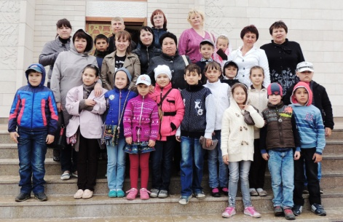

* Будьте тактичны по отношению к другим людям.

* Не бойтесь извиняться перед кем-то в присутствии своего ребенка.

* Проявляйте благородство даже тогда, когда вам очень не хочется его проявлять.

* Помните, что поведение - это зеркало, в котором отражается истинный облик каждого!

***стр.7***

Школьная жизнь Выпуск №1 МБУ "СОШ № 16" 3б класс

[](http://usndr.com/ru/mail_link_tracker?hash=5813kuu1wnbs4iaox163orwujwbqg34kdy4ma41xqp87ywbs7xmad17qox6fe7iospbwiqp4x8ack1&url=http://konkurs-rebus.ru/?utm_medium=email&utm_source=UniSender&utm_campaign=rebus02)



Поздравляем участников Всероссийского конкурса по русскому языку и литературе "Кириллица"

Приветствуем участников Всероссийского математического конкурса "Ребус" (Андреева Диана, Елисеева Анжелика, Заббаров Рузаль, Насырова Диляра, Тарасова Алина )

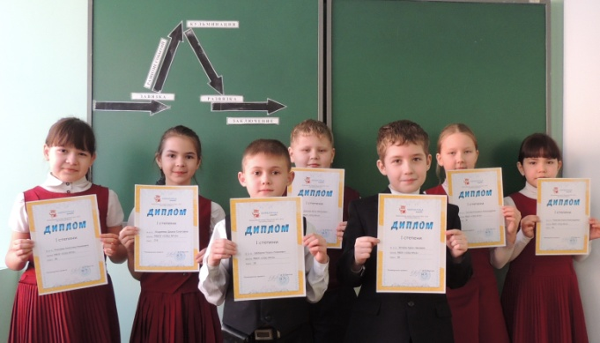

[](http://images.yandex.ru/yandsearch?source=psearch&fp=4&uinfo=ww-1007-wh-651-fw-782-fh-448-pd-1&p=4&text=%D0%BA%D0%BE%D0%BD%D0%BA%D1%83%D1%80%D1%81%20%D0%BC%D0%BE%D0%BB%D0%BE%D0%B4%D0%B5%D0%B6%D0%BD%D0%BE%D0%B5%20%D0%B4%D0%B2%D0%B8%D0%B6%D0%B5%D0%BD%D0%B8%D0%B5%202013-2014&pos=139&lr=43&rpt=simage&img_url=http://www.galga.ru/_nw/28/94775143.jpg)

Желаем удачи участникам Всероссийского конкурса "Молодежное движение" (Андреева Диана, Гатина Мария, Елисеева Анжелика, Мясников Антон, Насырова Диляра, Суслова Елизавета, Тарасова Алина ).

Участники конкурса:

Андреева Диана, Бердникова Варвара, Донсков Артур, Елисеева Анжелика, Загиров Адель, Заббаров Рузаль, Елизаров Семен, Суслова Елизавета, Тарасова Алина, Тихонов Лев

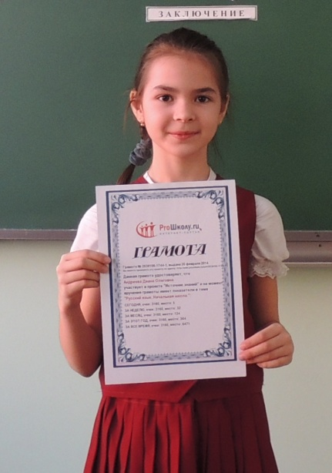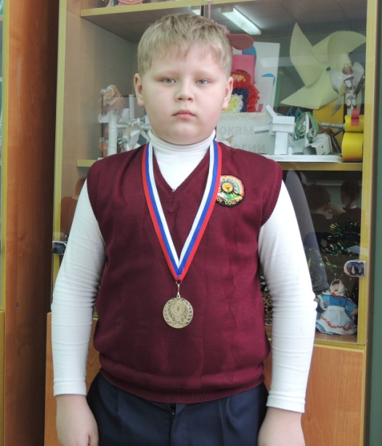

Объявляется конкурс

"С бантом по жизни".

* Рассказ о необычном использовании бантов и ленточек.

* Частушки собственного сочинения о бантиках.

* Презентация костюма.

Удачи всем участникам конкурса!

Поздравляем участников Всероссийского проекта "Источник знаний":

Гатина Мария;

Минникеева Юлия;

Суслова Елизавета

Активная участница

Всероссийского проекта

"Источник знаний" -

Андреева Диана

Победитель конкурса

"Самый лучший третьеклассник " - Донсков Артур

Уважаемые читатели!

Редколлегия ждет ваши пожелания и новые заметки.

Адрес редакции:

Ул. Зеленая, д.2а,

Телефон: 4 – 37 – 63

Над выпуском работали: главный редактор Л.П.Голонягина, корректор – Мария, корреспонденты и художники – учащиеся 3б класса